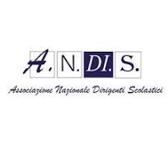
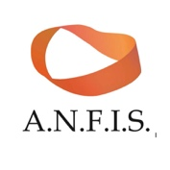
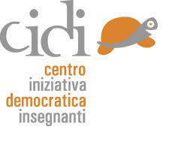





Nuove Indicazioni Nazionali
La consultazione non può essere un plebiscito!
L’11 marzo scorso sono state pubblicate le Nuove Indicazioni Nazionali per la scuola dell’infanzia e del primo ciclo. Trovate sui siti delle Associazioni Professionali e di associazioni disciplinari commenti e valutazioni critiche. Facciamo nostra intanto questa dichiarazione di Italo Fiorin, già coordinatore del gruppo che ha lavorato sui “Nuovi scenari” del 2018 che hanno integrato le Indicazioni del 2012. “Guardano più al passato che al futuro. Ci sono delle cose belle e delle cose nuove, ma le cose belle non sono nuove e le cose nuove non mi sembrano molto belle. Il tutto condito con abbondante retorica, esortativa, ripetitiva, pedantesca.”
Il 20 marzo il Ministero ha aperto la consultazione delle scuole, tramite un questionario con 22 quesiti a risposte chiuse. Una sola prevede la possibilità di non condividere. Tutte le altre propongono formule varie, ma a partire da un sostanziale apprezzamento. Alla fine si possono aggiungere alcune righe. Nei giorni scorsi è stata attivata una casella di posta elettronica del Ministero alla quale inviare “ulteriori osservazioni, commenti e suggerimenti, possibilmente inviando i testi anche in formato word”.
Ma comunque sempre entro il prossimo 10 aprile!
Non è accettabile una scadenza così vicina. Si tratta di un documento di oltre 150 pagine che, una volta approvato in via definitiva, determinerà l’attività delle scuole dell’infanzia, primarie e secondarie di primo grado per i prossimi anni. Dirigenti e docenti devono avere il tempo di leggerle, studiarle, confrontarsi, elaborare collegialmente le loro considerazioni e scriverle. Chiedere di fare velocemente significa non considerarli dei professionisti. Non lo possono fare in modo serio nel pieno delle attività didattiche. E non dare a dirigenti e docenti il tempo necessario significa non volere una consultazione seria, ma cercare un plebiscito.
Ci uniamo alle Associazioni che hanno convocato il 2 aprile a Roma l’iniziativa che alleghiamo e con loro chiediamo una autentica fase di consultazione per una riscrittura partecipata.
Proponiamo ai dirigenti e ai collegi dei docenti di non rispondere ai quesiti del questionario e invece approvare e inviare al Ministero e agli USR documenti con osservazioni e proposte e soprattutto chiedere che siano dati tempi adeguati di riflessione e confronto.
MCE Movimento di Cooperazione Educativa - CIDI Centro di Iniziativa Democratica degli Insegnanti- Proteo Fare Sapere-Legambiente scuola e formazione-ANDIS Associazione Nazionale Dirigenti Scolastici-ANFIS Associazione Nazionale Formatori Insegnanti supervisori-AMDZ Associazione Maestro Dino Zanella
Padova 1 aprile 2025

